NIVEAU | Organisation des cours / la transformation des aliments
CLASSE | Nom du professeur | Durée totale pour l’élève :

 | SEQUENCE DU … AU … 2020
 | SEANCE 1 | SEANCE 2 | SEANCE 3
PARTIES | Début du chapitre | ACTIVITE N°1 | Correction de l’activité 1
ACCES AU TRAVAIL A FAIRE | Cahier de texte/devoirs | Cahier de texte/devoirs | Cahier de texte/devoirs
 | 1h | 1h | 1h
OBJECTIFS | Débuter le chapitre  Réviser le tube digestif | Identifier les méthodes de conservation des aliments  Compléter un tableau et mesurer | Se corriger  S’informer à partir d’une vidéo et compléter un texte.
Mots clés | ODD, Tube digestif | Hygiène-conservation | Hygiène-conservation
Consignes | Les objectifs de développement durable :  Répondre aux questions suivantes à l’aide des sites internet :  Combien de personnes souffrent de la faim dans le monde ?  Combien d’enfants, dans les pays en développement ont faim lorsqu’ils sont en classe ?  Citer une des cibles (d’ici 2020 ou 2030) que vous trouvez importante. Expliquer pourquoi.  Titre du chapitre  Compléter le schéma du Tube digestif  Répondre sur le cahier et sur le blog | Quelles règles sont à respecter afin de conserver et de préparer des repas sains ?  I. Conserver les aliments et préparer des repas.  Activité 1 : compléter un tableau à partir d’échantillons  Consigne :  1.Réfléchissez où sont stockés les aliments chez vous.  2.Découper une étiquette d’un aliment de chaque endroit de stockage et identifier sur l’étiquette, les conditions de conservation (date limite, température, conseils…..)  3.Recopier sur une page entière du cahier puis le compléter à l’aide de vos échantillons et de vos recherches.  4.Venir échanger sur le blog sur votre travail | 1. Corriger le tableau (Blog)  2. Regarder les vidéos  3. Compléter le texte à trous du bilan
Traces écrites (cahier de l’élève...) | Questions et réponses | Questions et réponses | Bilan : Aliments, règles d’hygiène, micro-organismes pathogènes (qui rendent malades), Température de conservation
Modalités d’échanges prof/élèves | Forum, mails, blog/devoirs | Forum, mails, blog/devoirs | Forum, mails, blog/devoirs
  Ressources permettant aux élèves de réaliser la séance | ODD : un.org/sustainabledevelopment/fr/hunger/  Tube digestif : https://www.reseau-canope.fr/corpus/video/la-digestion-47.html  https://www.reseau-canope.fr/corpus/anatomie-3d/homme#systeme-digestif |  | https://lesfondamentaux.reseau-canope.fr/discipline/sciences/le-fonctionnement-du-corps-humain-et-la-sante/lalimentation/a-quoi-servent-les-aliments.html  https://lesfondamentaux.reseau-canope.fr/discipline/sciences/le-fonctionnement-du-corps-humain-et-la-sante/lalimentation/les-roles-des-differents-repas-de-la-journee.html  https://lesfondamentaux.reseau-canope.fr/discipline/sciences/le-fonctionnement-du-corps-humain-et-la-sante/lalimentation/avons-nous-tous-les-memes-besoins.html
Quel substitut pour des élèves n’ayant pas accès au numérique ? | - Documents de livres envoyés |  | Documents de livres envoyés
Outils pour les professeurs pour construire des ressources similaires | Utiliser le blog de l’ent |  | Utiliser le blog de l’ent

Les commentaires permettent de corriger les élèves. Tous ne sont pas obligés de publier et ils peuvent se partager le travail.

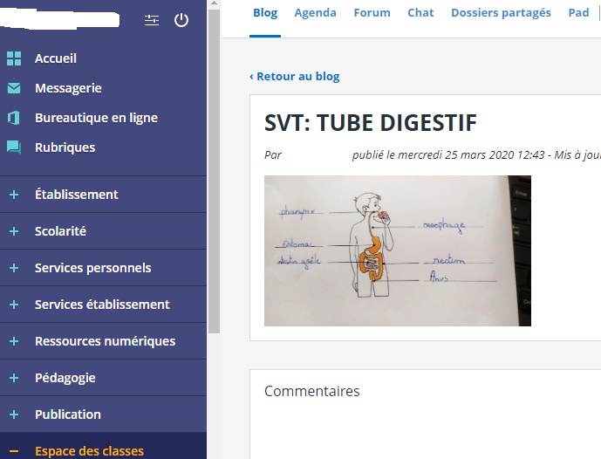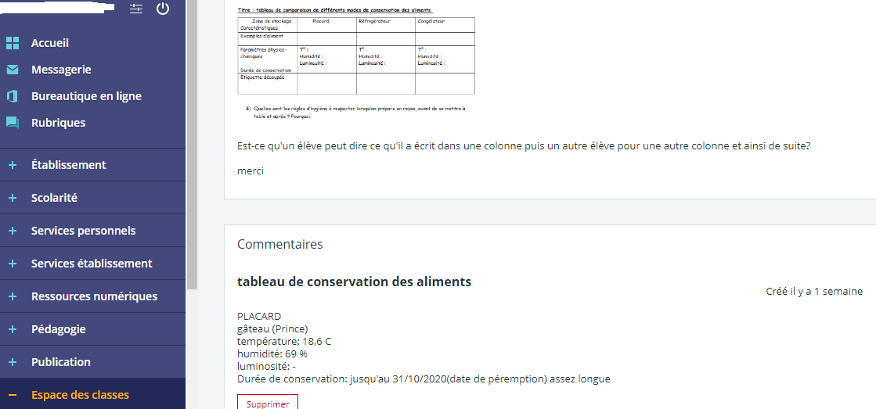

 | SEQUENCE DU … AU … 2020
 | SEANCE 4 | SEANCE 5 | SEANCE 6
PARTIES | ACTIVITE N°2 | ACTIVITE N°3 | ACTIVITE N°4
ACCES AU TRAVAIL A FAIRE | Cahier de texte/devoirs | Cahier de texte/devoirs | Cahier de texte/devoirs
 | 1h | 1h | 1h
OBJECTIFS | Rechercher une information  Se corriger | Formuler une hypothèse  Suivre une recette (un protocole) | Réaliser un dessin d’observation  Extraire des informations d’un texte
Mots clés | Pain-levure | Levure | Levure, cellule
Consignes | Corriger le bilan « texte à trous » et l’apprendre  Chercher une recette de pain et la publier sur le blog | Réaliser l’expérience proposée si possible.  Publier sur le blog pour que tout l’monde puisse avoir les résultats.  Possibilité de faire le même travail pour es élèves qui ont une yaourtière. | 1.Observez les photographies. 2.Réalisez un dessin d’observation des levures (texte descriptif pour les légendes)
Traces écrites (cahier de l’élève...) | Comment sont produits certains de nos aliments ?  Recette du pain : | Quelle est l’action de la levure de boulangerie ? (A quoi sert la levure ?)  Hypothèse : je pense que la levure……  II. des transformations biologiques Activité 2 : réaliser une expérience Pour tester l’action des levures, je réalise deux manipulations et je complète le tableau. | Activité 3 : observation de levures au microscope
Modalités d’échanges prof/élèves | Forum, mails, blog/devoirs | Forum, mails, blog/devoirs | Forum, mails
Ressources permettant aux élèves de réaliser la séance |  | Recette adaptée en petite quantité.  Possibilité de faire un pain et de faire cuire si les élèves sont accompagnés d’un adulte. | Photographies de levures observées au microscope et texte descriptif afin d’ajouter une légende.
Quel substitut pour des élèves n’ayant pas accès au numérique ? | Recette à chercher dans un livre de cuisine
Outils pour les professeurs pour construire des ressources similaires | Utiliser le blog de l’ent | Utiliser le blog de l’ent

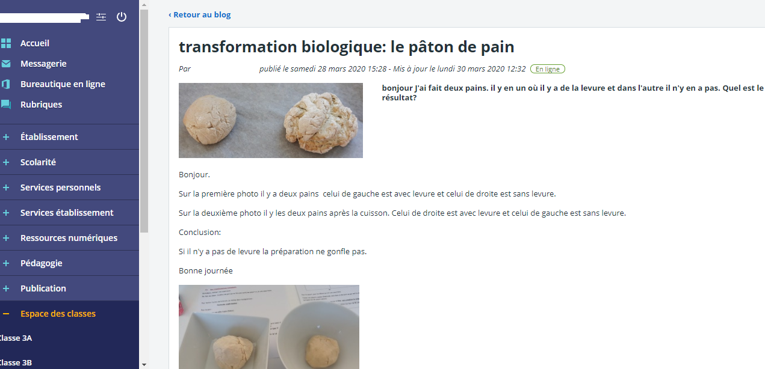

 | SEQUENCE DU … AU … 2020
 | SEANCE 7 | SEANCE 8
PARTIES | Correction | Séance de révisions
ACCES AU TRAVAIL A FAIRE | Cahier de texte/devoirs | Chat/classe virtuelle
 | 1h | 1h
OBJECTIFS | Corriger le travail et mutualiser | Réviser et faire le point
Mots clés | Transformation biologique
Consignes | Comparer son dessin à la correction envoyée.  Ecrire ou coller le bilan  Se tester en ligne : QCM | Prévoir des questions à poser  Se tester sur l’ensemble du chapitre : QCM…
Traces écrites (cahier de l’élève...) | Bilan micro-organismes, champignons.  Cellule, noyau, une membrane et un cytoplasme.  Transformation biologique
Modalités d’échanges prof/élèves | Forum, mails, blog/devoirs | Chat/classe virtuelle
Ressources permettant aux élèves de réaliser la séance
Quel substitut pour des élèves n’ayant pas accès au numérique ? |  | Synthèse envoyée après
Outils pour les professeurs pour construire des ressources similaires |  | Tenir un chat/classe virtuelle

